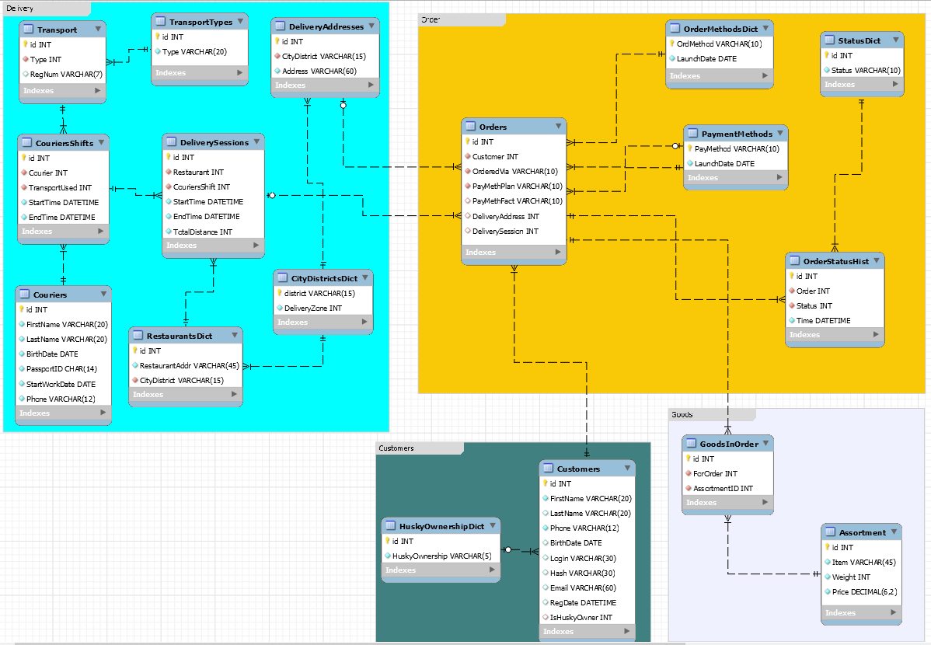

Схема данных базы **sushi_delivery** состоит из **17** таблиц, из которых 8 являются справочниками, не имеющими *Foreign Keys*.

Таблицы можно условно отнести к 4 группам, относящимся к Клиентам, Товарам, Доставкам, Заказам.

**Описание таблиц, связей и ключей:**

**Справочники.**

1. **TransportTypes**. Содержит типы транспорта, используемого при доставке.

В качестве *Primary Key* имеет поле 'id' типа INT.

Имеет связь один-ко-многим с таблицей Transport.

2. **Couriers**. Содержит информацию о курьерах, работающих в доставке суши.

В качестве *Primary Key* имеет поле 'id' типа INT.

Имеет связь один-ко-многим с таблицей CouriersShifts.

3. **CityDistrictsDict**. Содержит районы города.

В качестве *Primary Key* имеет поле 'district' типа VARCHAR(15).

Имеет связь один-ко-многим с таблицами RestaurantsDict и DeliveryAddresses.

4. **OrderMethodsDict**. Содержит доступные методы заказа.

В качестве *Primary Key* имеет поле 'OrdMethod' типа VARCHAR(10).

Имеет связь один-ко-многим с таблицей Orders.

5. **PaymentMethods**. Содержит доступны методы оплаты.

В качестве *Primary Key* имеет поле 'PayMethod' типа VARCHAR(10).

Имеет связь один-ко-многим с таблицей Orders.

6. **StatusDict**. Содержит возможные статусы заказа.

В качестве *Primary Key* имеет поле 'id' типа INT.

Имеет связь один-ко-многим с таблицей OrderStatusHist.

7. **Assortment**. Содержит информацию о товарах, имеющихся в ассортименте.

В качестве *Primary Key* имеет поле 'id' типа INT.

Имеет связь один-ко-многим с таблицей GoodsInOrder.

8. **HuskyOwnershipDict**. Содержит состояния владения клиентом собакой-хаски.

В качестве *Primary Key* имеет поле 'id' типа INT.

Имеет связь один-ко-многим с таблицей Customers.

**Таблицы, имеющие *Foreign Keys.***

9. **Transport**. Содержит информацию о парке транспорта, задействованного в доставках.

В качестве *Primary Key* имеет поле 'id' типа INT.

Поле ‘Type’ является *Foreign Key,* обеспечивающим связь один-ко-многим с таблицей TransportTypes (с ее *Primary Key* ‘id’).

В свою очередь, служит справочником (один-ко-многим) для таблицы CouriersShifts.

10. **CouriersShifts**. Содержит информацию о рабочих сменах курьеров.

В качестве *Primary Key* имеет поле 'id' типа INT.

Поле ‘Courier’ является *Foreign Key,* обеспечивающим связь один-ко-многим с таблицей Couriers (с ее *Primary Key* ‘id’).

Поле ‘TransportUsed’ является *Foreign Key,* обеспечивающим связь один-ко-многим с таблицей Transport (с ее *Primary Key* ‘id’).

В свою очередь, служит справочником (один-ко-многим) для таблицы DeliverySessions.

11. **RestaurantsDict**. Содержит информацию о ресторанчиках сети доставки.

В качестве *Primary Key* имеет поле 'id' типа INT.

Поле ‘CityDistrict’ является *Foreign Key,* обеспечивающим связь один-ко-многим с таблицей CityDistrictsDict (с ее *Primary Key* 'district').

В свою очередь, служит справочником (один-ко-многим) для таблицы DeliverySessions.

12. **DeliveryAddresses**. Содержит информацию об адресах доставленных заказов.

В качестве *Primary Key* имеет поле 'id' типа INT.

Поле ‘CityDistrict’ является *Foreign Key,* обеспечивающим связь один-ко-многим с таблицей CityDistrictsDict (с ее *Primary Key* 'district').

В свою очередь, служит справочником (один-ко-многим) для таблицы Orders.

13. **DeliverySessions**. Содержит информацию о сессиях доставки в пределах одной смены (несколько заказов, объединенных в одну поездку, забираемых за один заезд курьера в ресторан).

В качестве *Primary Key* имеет поле 'id' типа INT.

Поле ‘Restaurant’ является *Foreign Key,* обеспечивающим связь один-ко-многим с таблицей RestaurantsDict (с ее *Primary Key* ‘id’).

Поле ‘CouriersShift’ является *Foreign Key,* обеспечивающим связь один-ко-многим с таблицей CouriersShifts (с ее *Primary Key* ‘id’).

В свою очередь, служит справочником (один-ко-многим) для таблицы Orders.

14. **Customers**. Содержит информацию клиентах.

В качестве *Primary Key* имеет поле 'id' типа INT.

Поле ‘IsHuskyOwner’ является *Foreign Key,* обеспечивающим связь один-ко-многим с таблицей HuskyOwnershipDict (с ее *Primary Key* 'id').

В свою очередь, служит справочником (один-ко-многим) для таблицы Orders.

15. **Orders**. Содержит информацию о заказах.

В качестве *Primary Key* имеет поле 'id' типа INT.

Поле ‘Customer’ является *Foreign Key,* обеспечивающим связь один-ко-многим с таблицей Customers (с ее *Primary Key* ‘id’).

Поле ‘OrderedVia’ является *Foreign Key,* обеспечивающим связь один-ко-многим с таблицей OrderMethodsDict (с ее *Primary Key* ‘OrdMethod’).

Поля ‘PayMethPlan’ и ‘PayMethFact’ являются *Foreign Keys,* обеспечивающими связь один-ко-многим с таблицей PaymentMethods (с ее *Primary Key* ‘PayMethod’).

Поле ‘DeliveryAddress’ является *Foreign Key,* обеспечивающим связь один-ко-многим с таблицей DeliveryAddresses (с ее *Primary Key* ‘id’).

Поле ‘DeliverySession’ является *Foreign Key,* обеспечивающим связь один-ко-многим с таблицей DeliverySessions (с ее *Primary Key* ‘id’).

В свою очередь, служит справочником (один-ко-многим) для таблиц OrderStatusHist и GoodsInOrder.

16. **OrderStatusHist**. Хранит историю изменения статуса заказов.

В качестве *Primary Key* имеет поле 'id' типа INT.

Поле ‘Order’ является *Foreign Key,* обеспечивающим связь один-ко-многим с таблицей Orders (с ее *Primary Key* ‘id’).

Поле ‘Status’ является *Foreign Key,* обеспечивающим связь один-ко-многим с таблицей StatusDict (с ее *Primary Key* ‘id’).

Справочником для других таблиц не служит.

17. **GoodsInOrder**. Является соединительной таблицей в связи многие-ко-многим между таблицами Orders и Assortment.

В качестве *Primary Key* имеет поле 'id' типа INT.

Поле ‘ForOrder’ является *Foreign Key,* обеспечивающим связь один-ко-многим с таблицей Orders (с ее *Primary Key* ‘id’).

Поле ‘AssortmentID’ является *Foreign Key,* обеспечивающим связь один-ко-многим с таблицей Assortment (с ее *Primary Key* ‘id’).

Справочником для других таблиц не служит.